联合国
CEDAW/C/SGP/1
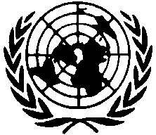
消除对妇女一切形式歧视公约
Distr.: General
18 January 2000
Chinese
Original: English

消除对妇女歧视委员会

审议缔约国根据《消除对妇女一切形式
歧视公约》第18条提交的报告

缔约国的初次报告

新加坡*

新加坡向消除对妇女一切形式歧视
公约联合国委员会提交的初次报告

1999年10月
页 次
摘要 5
导言 5
第一部分：
1. 总框架 9
2. 政治体制 12
3. 社会体制 13
4. 法律体制 14
5. 新加坡提高妇女地位的机构 16
第二部分：
导言 18
对《公约》相关条文的反应：
第1条 18
第2条 19
第3条 19
第4条 20
第5条 20
第6条 25
第7条 27
第8条 31
第9条 33
第10条 33
第11条 38
第12条 45
第13条 46
第14条 50
页 次
第15条 50
第16条 54
第17-23条 60
第24条 60
第25-28条和第30条 63
第29条 63
结束语 63

附件 65
有关妇女和家庭的国际协定

* 本文件印发时未经正式编校。

